Федеральное государственное бюджетное образовательное учреждение высшего профессионального образования "Удмуртский государственный университет"



**Педагогический анализ / мониторинг**

**результатов Федерального Интернет-экзамена  
в сфере профессионального образования**

***в рамках компетентностного подхода***

**Дисциплина «Русский язык и культура речи»**

**гуманитарного, социального и экономического цикла** **ФГОС ВО**

**октябрь 2015 – февраль 2016**

**ОГЛАВЛЕНИЕ**

*Для обновления содержания нажмите на слове* ***здесь*** *правой кнопкой мыши и выберите пункт меню "Обновить поле"*

# Введение

Проект «Федеральный Интернет-экзамен в сфере профессионального образования» (ФЭПО) является одной из широко востребованных вузами и ссузами объективных процедур оценки качества подготовки студентов и учащихся. В условиях модернизации образования и внедрения в образовательный процесс федеральных государственных образовательных стандартов в проекте ФЭПО реализована технология независимой оценки результатов обучения студентов на основе компетентностного подхода.

В рамках компетентностного подхода проекта ФЭПО предложены новая уровневая модель педагогических измерительных материалов и модель оценки результатов обучения студентов.

Представленный в данной книге педагогический анализ/мониторинг по результатам ФЭПО в рамках компетентностного подхода предназначен ***для заведующих кафедрами, профессорско-преподавательского состава образовательной организации*** и отражает информацию о результатах тестирования по дисциплине студентов, обучающихся по различным направлениям подготовки, реализующим федеральные государственные образовательные стандарты (ФГОС).

***В первом разделе*** отражены количественные показатели участия в ФЭПО по дисциплине «Русский язык и культура речи» гуманитарного, социального и экономического цикла (ГСЭ) ФГОС ВО.

***Во втором разделе*** приведена модель оценки результатов обучения, используемая в рамках компетентностного подхода ФЭПО, и представлены результаты тестирования по дисциплине «Русский язык и культура речи» цикла ГСЭ ФГОС ВО студентов данной образовательной организации и вузов-участников.

***В третьем разделе*** показана структура содержания педагогических измерительных материалов по дисциплине «Русский язык и культура речи» цикла ГСЭ ФГОС ВО, и проведен анализ результатов тестирования по данным структурам студентов различных направлений подготовки.

***Четвертый раздел*** содержит информацию о проектах Интернет-тестирования в сфере образования НИИ мониторинга качества образования.

В приложениях описаны модель педагогических измерительных материалов, характеристика уровней обученности (результатов обучения) по дисциплине «Русский язык и культура речи» гуманитарного, социального и экономического цикла ФГОС ВО, а также формы представления результатов тестирования, используемые в данном отчете.

# Показатели участия в ФЭПО-18 – ФЭПО-22 по дисциплине «Русский язык и культура речи» цикла ГСЭ ФГОС ВО

## Количественные показатели участия студентов вузов-участников

Количество сеансов тестирования по дисциплине «Русский язык и культура речи» цикла ГСЭ ФГОС ВО студентов вузов-участников, принявших участие в ФЭПО-18 – ФЭПО-22, отражено на диаграмме (рисунок 1.1) и в таблице 1.1.

Таблица 1.1 – Количественные показатели участия в ФЭПО

|  |  |  |  |
| --- | --- | --- | --- |
| **Период проведения** | **Этап** | **Количество вузов-участников** | **Количество сеансов тестирования** |
| октябрь 2013 –  февраль 2014 | ФЭПО-18 | 154 | 16860 |
| март –  июль 2014 | ФЭПО-19 | 163 | 11605 |
| октябрь 2014 –  февраль 2015 | ФЭПО-20 | 173 | 19888 |
| март –  июль 2015 | ФЭПО-21 | 115 | 8015 |
| октябрь 2015 –  февраль 2016 | ФЭПО-22 | 112 | 15553 |

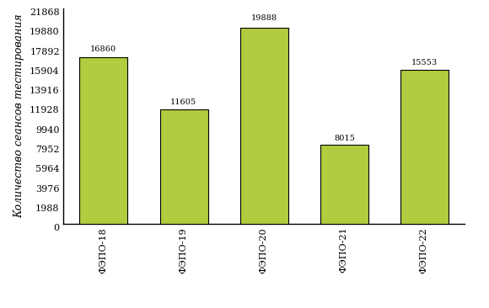  
Рисунок 1.1 – Динамика сеансов тестирования студентов вузов-участников  
по дисциплине «Русский язык и культура речи»

## Количественные показатели участия студентов вуза

Количество сеансов тестирования по дисциплине «Русский язык и культура речи» цикла ГСЭ ФГОС ВО студентов вуза, принявших участие в ФЭПО-18 – ФЭПО-22, отражено на диаграмме (рисунок 1.2) и в таблице 1.2.

Таблица 1.2 – Количественные показатели участия в ФЭПО студентов вуза

|  |  |  |  |
| --- | --- | --- | --- |
| **Период проведения** | **Этап** | **Количество направлений подготовки** | **Количество сеансов тестирования** |
| октябрь 2013 –  февраль 2014 | ФЭПО-18 | 9 | 295 |
| март –  июль 2014 | ФЭПО-19 | 1 | 13 |
| октябрь 2014 –  февраль 2015 | ФЭПО-20 | 7 | 207 |
| март –  июль 2015 | ФЭПО-21 | 4 | 70 |
| октябрь 2015 –  февраль 2016 | ФЭПО-22 | 4 | 95 |

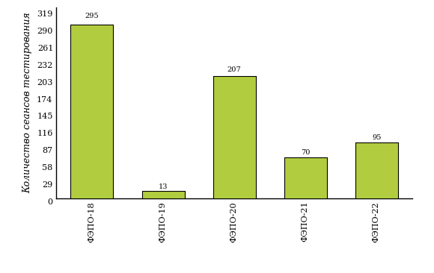  
Рисунок 1.2 – Динамика сеансов тестирования   
по дисциплине «Русский язык и культура речи» студентов вуза

# Результаты обучения студентов по дисциплине «Русский язык и культура речи» цикла ГСЭ ФГОС ВО

## ФЭПО: модель оценки результатов обучения

В рамках компетентностного подхода ФЭПО используется модель оценки результатов обучения, в основу которой положена методология В. П. Беспалько об уровнях усвоения знаний и постепенном восхождении обучающихся по образовательным траекториям (рисунок 2.1).

Рисунок 2.1 – Принципы восхождения по методологии В. П. Беспалько



Выделены следующие *уровни* результатов обучения студентов.

**Первый уровень.** Результаты обучения студентов свидетельствуют об усвоении ими некоторых элементарных знаний основных вопросов по дисциплине. Допущенные ошибки и неточности показывают, что студенты не овладели необходимой системой знаний по дисциплине.

**Второй уровень.** Достигнутый уровень оценки результатов обучения показывает, что студенты обладают необходимой системой знаний и владеют некоторыми умениями по дисциплине. Студенты способны понимать и интерпретировать освоенную информацию, что является основой успешного формирования умений и навыков для решения практико-ориентированных задач.

**Третий уровень.** Студенты продемонстрировали результаты на уровне осознанного владения учебным материалом и учебными умениями, навыками и способами деятельности по дисциплине. Студенты способны анализировать, проводить сравнение и обоснование выбора методов решения заданий в практико-ориентированных ситуациях.

**Четвертый уровень.** Студенты способны использовать сведения из различных источников для успешного исследования и поиска решения в нестандартных практико-ориентированных ситуациях. Достигнутый уровень оценки результатов обучения студентов по дисциплине является основой дляформирования общекультурных и профессиональных компетенций, соответствующих требованиям ФГОС.

Для студента достигнутый уровень обученности определяется по результатам выполнения всего ПИМ в соответствии с алгоритмом, приведенным в таблице 2.1.

Таблица 2.1 – Алгоритм определения достигнутого уровня обученности для студента

|  |  |  |
| --- | --- | --- |
| **Объект оценки** | **Показатель оценки результатов обучения студента** | **Уровень обученности (уровень результатов обучения)** |
| Студент | **Менее 70%** баллов за задания **каждого из блоков 1, 2 и 3** | Первый |
| **Не менее 70%** баллов задания **блока 1**  и **меньше 70%** баллов за задания **каждого из блоков 2 и 3**  или  **Не менее 70%** баллов задания **блока 2**  и **меньше 70%** баллов за задания **каждого из блоков 1 и 3**  или  **Не менее 70%** баллов задания **блока 3**  и **меньше 70%** баллов за задания **каждого из блоков 1 и 2** | Второй |
| **Не менее 70%** баллов за задания **каждого из блоков 1 и 2**  и **меньше 70%** баллов за задания **блока 3**  или  **Не менее 70%** баллов за задания **каждого из блоков 1 и 3**  и **меньше 70%** баллов за задания **блока 2**  или  **Не менее 70%** баллов за задания **каждого из блоков 2 и 3**  и **меньше 70%** баллов за задания **блока 1** | Третий |
| **Не менее 70%** баллов за задания **каждого из блоков 1, 2 и 3** | Четвертый |

Показатели и критерии оценки результатов обучения для студента и для выборки студентов направления подготовки на основе предложенной модели представлены в таблице 2.2.

Таблица 2.2 – Показатели и критерии оценки результатов обучения

|  |  |  |
| --- | --- | --- |
| **Объект оценки** | **Показатель оценки результатов обучения** | **Критерий оценки результатов обучения** |
| Студент | Достигнутый уровень результатов обучения | Уровень обученности **не ниже второго** |
| Выборка студентов направления подготовки | Процент студентов на уровне обученности не ниже второго | **60%** студентов на уровне обученности **не ниже второго** |

## Результаты тестирования студентов вуза и вузов-участников по итогам ФЭПО-22

В разделе представлена информация о результатах тестирования студентов по двум показателям:

* ***доля студентов по проценту набранных баллов за выполнение ПИМ*** позволяет провести экспресс-оценку результатов тестирования;
* ***доля студентов на уровне обученности не ниже второго*** позволяет провести более глубокий анализ результатов обучения в соответствии с предложенной моделью.

Результаты тестирования студентов вуза и вузов-участников по дисциплине «Русский язык и культура речи» цикла ГСЭ ФГОС ВО по показателю «Доля студентов по проценту набранных баллов за выполнение ПИМ» представлены на рисунке 2.2.

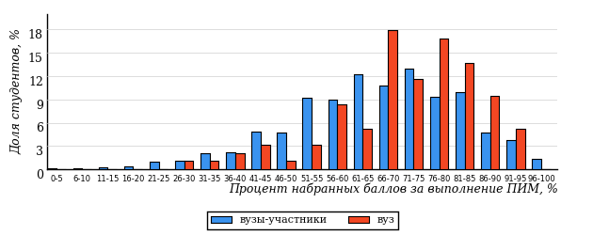  
Рисунок 2.2 – Распределение результатов тестирования студентов вуза  
с наложением на общий результат вузов-участников по данной дисциплине

Распределение результатов тестирования по дисциплине «Русский язык и культура речи» цикла ГСЭ ФГОС ВО студентов вуза и вузов-участников по показателю «Доля студентов на уровне обученности не ниже второго» в соответствии с предложенной моделью оценки результатов обучения показано на рисунке 2.3.

**22%**

**28%**

**33%**

**17%**

**78%**

**91%**



**9%**

**29%**

**37%**

**25%**

|  |  |
| --- | --- |
| вуз | вузы-участники |

Рисунок 2.3 – Диаграмма распределения результатов тестирования студентов

Как видно из рисунка 2.3, по дисциплине «Русский язык и культура речи» доля студентов вуза на уровне обученности не ниже второго составляет **91%**, а доля студентов вузов-участников на уровне обученности не ниже второго – **78%**.

На диаграмме (рисунок 2.4) представлено распределение студентов вуза по уровням обученности в соответствии с процентом набранных баллов по результатам выполнения ПИМ по дисциплине «Русский язык и культура речи» цикла ГСЭ ФГОС ВО.

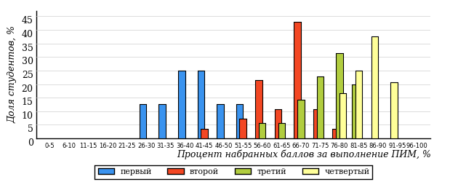  
Рисунок 2.4 – Распределение результатов тестирования студентов вуза  
по уровню обученности в соответствии с процентом набранных баллов за выполнение ПИМ

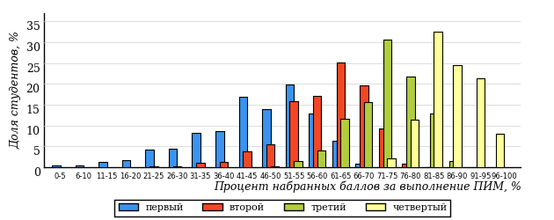  
Рисунок 2.5 – Распределение результатов тестирования студентов вузов-участников  
по уровню обученности в соответствии с процентом набранных баллов за выполнение ПИМ

Диаграммы (рисунки 2.4 и 2.5) позволяют провести экспресс-оценку результатов тестирования студентов вуза по дисциплине «Русский язык и культура речи»: сопоставить набранные баллы за выполнение ПИМ с уровнем обученности, а также провести сравнение результатов тестирования студентов вуза с результатами по данным показателям вузов-участников.

На оси абсцисс показан процент набранных баллов за выполнение ПИМ по дисциплине «Русский язык и культура речи» и выделена интервальная шкала по данному показателю: [0%; 50%), [50%; 70%), [70%; 90%), [90%; 100%]. Столбцы различного цвета указывают на долю студентов, находящихся соответственно на первом, втором, третьем и четвертом уровнях обученности.

**ПРИМЕЧАНИЕ:**

Предложенная шкала носит рекомендательный характер и может быть использована как дополнение к построению общего рейтинга результатов тестирования по дисциплине.

В таблице 2.3 представлены результаты обучения студентов вуза и вузов-участников по дисциплине «Русский язык и культура речи» цикла ГСЭ ФГОС ВО. Для выборки студентов вуза по отдельным направлениям подготовки указан процент студентов на каждом из уровней обученности, и приведен процент студентов на уровне обученности не ниже второго.

Таблица 2.3 – Результаты обучения студентов вуза по дисциплине «Русский язык и культура речи» цикла ГСЭ ФГОС ВО (ФЭПО-22)

|  |  |  |  |  |  |  |  |  |  |
| --- | --- | --- | --- | --- | --- | --- | --- | --- | --- |
| **Шифр направления подготовки** | **Наименование направления подготовки** | **Дисциплина** | **Вуз** | | | | | | **Выполнение критерия** |
| **Коли-чество студентов** | **Процент студентов, находящих на уровне обученности** | | | | **Процент студентов на уровне обученности не ниже второго** |
| **первый** | **второй** | **третий** | **четвер-тый** |
| 39.03.03 (040700.62) | Организация работы с молодежью | Русский язык и культура речи | 23 | 0% | 22% | 52% | 26% | 100% | + |
| 42.03.01 (031600.62) | Реклама и связи с общественностью | Русский язык и культура речи | 31 | 10% | 45% | 26% | 19% | 90% | + |
| 43.03.02 (100400.62) | Туризм | Русский язык и культура речи | 29 | 17% | 21% | 31% | 31% | 83% | + |
| 51.03.01 (033000.62) | Культурология | Русский язык и культура речи | 12 | 0% | 25% | 50% | 25% | 100% | + |

**ПРИМЕЧАНИЕ:**

В таблице красным цветом выделена доля студентов на уровне обученности не ниже второго, составляющая меньше 60%.

Знаком «*» отмечены результаты для выборки студентов менее 10 человек.

## Мониторинг результатов тестирования студентов вуза и вузов-участников

На диаграмме (рисунок 2.6) показано распределение студентов вуза и вузов-участников по уровням обученности по дисциплине «Русский язык и культура речи» цикла ГСЭ ФГОС ВО.

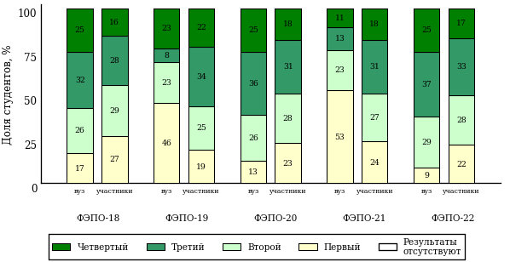  
Рисунок 2.6 – Диаграмма распределения студентов вуза и вузов-участников  
по уровням обученности

В соответствии с моделью оценки результатов обучения процент студентов вуза на уровне обученности не ниже второго составляет 83% (ФЭПО-18), 54% (ФЭПО-19), 87% (ФЭПО-20), 47% (ФЭПО-21) и 91% (ФЭПО-22), а процент студентов вузов-участников – 73% (ФЭПО-18), 81% (ФЭПО-19), 77% (ФЭПО-20), 76% (ФЭПО-21) и 78% (ФЭПО-22) соответственно.

# Содержательный анализ результатов тестирования студентов по дисциплине «Русский язык и культура речи» цикла ГСЭ ФГОС ВО

## Конструирование структуры содержания педагогических измерительных материалов по дисциплине «Русский язык и культура речи» цикла ГСЭ ФГОС ВО

В рамках компетентностного подхода ФЭПО реализован конструктор содержания ПИМ, позволяющий преподавателю сформировать структуру ПИМ на основе выбранного объема трудоемкости путем включения/исключения отдельных тем и модулей дисциплины, либо воспользоваться предложенной «жесткой» структурой ПИМ.

Обобщенная структура содержания ПИМ включает расширенное количество тем и разделов дисциплины «Русский язык и культура речи» с целью предоставления преподавателям возможности выбора и самостоятельного конструирования ПИМ, исходя из особенностей рабочей программы, реализуемой в вузе по данной дисциплине.

**ПРИМЕЧАНИЕ:**

Темы и модули «жесткой» структуры в обобщенной структуре содержания ПИМ отмечены знаком «*».

Обобщенная структура содержания педагогических измерительных  
материалов по дисциплине «Русский язык и культура речи» цикла ГСЭ ФГОС ВО  
*(объем трудоемкости – больше 2 кредитов)*

***Блок 1. Тематическое наполнение ПИМ***

Тема 1. Риторика как наука

Тема 2. Речевое взаимодействие. Основные единицы общения. Логические основы речевого общения

Тема 3*. Оратор и его аудитория

Тема 4. Подготовка речи и публичное выступление

Тема 5. Теоретические основы культуры речи

Тема 6. Лингвистические словари русского языка

Тема 7*. Нормы современного русского языка: нормы ударения

Тема 8*. Нормы современного русского языка: орфоэпические нормы

Тема 9*. Нормы современного русского языка: лексические нормы

Тема 10*. Нормы современного русского языка: лексические нормы фразеологических оборотов

Тема 11*. Нормы современного русского языка: морфологические нормы

Тема 12*. Морфологические нормы имени числительного

Тема 13*. Морфологические нормы местоимений и прилагательных

Тема 14*. Синтаксические нормы русского языка

Тема 15*. Грамматические ошибки

Тема 16*. Речевые ошибки

Тема 17*. Орфографические нормы русского литературного языка

Тема 18*. Пунктуационные нормы русского литературного языка

Тема 19*. Орфографическая грамотность

Тема 20*. Пунктуационная грамотность

***Блок 2. Модульное наполнение ПИМ***

Модуль 1*. Современный русский литературный язык

Модуль 2*. Современный русский литературный язык

Модуль 3*. Стилистика

Модуль 4*. Стилистика

Модуль 5*. Риторика

Модуль 6*. Риторика

Модуль 7. Деловой русский язык

Модуль 8*. Деловой русский язык

Модуль 9*. Культура речи

Модуль 10*. Культура речи

***Блок 3. Кейс-наполнение ПИМ***

Количество кейс-заданий: 2

## Структура содержания и анализ результатов тестирования студентов по отдельным направлениям подготовки

* + 1. Направление подготовки 39.03.03 (040700.62) «Организация работы с молодежью»

Группа: ОАБ-39.03.03-11

В таблице 3.1 представлена структура ПИМ по дисциплине «Русский язык и культура речи» для студентов вуза по направлению подготовки «Организация работы с молодежью» (группа ОАБ-39.03.03-11).

Таблица 3.1 – Структура содержания ПИМ

|  |  |
| --- | --- |
| **Содержание ПИМ** | **Номер задания ПИМ** |
| ***Объем трудоемкости:*** больше 2 кредитов | |
| ***Блок 1. Тематическое наполнение ПИМ*** | |
| Риторика как наука | 1 |
| Речевое взаимодействие. Основные единицы общения. Логические основы речевого общения | 2 |
| Оратор и его аудитория | 3 |
| Подготовка речи и публичное выступление | 4 |
| Теоретические основы культуры речи | 5 |
| Лингвистические словари русского языка | 6 |
| Нормы современного русского языка: нормы ударения | 7 |
| Нормы современного русского языка: орфоэпические нормы | 8 |
| Нормы современного русского языка: лексические нормы | 9 |
| Нормы современного русского языка: лексические нормы фразеологических оборотов | 10 |
| Нормы современного русского языка: морфологические нормы | 11 |
| Морфологические нормы имени числительного | 12 |
| Морфологические нормы местоимений и прилагательных | 13 |
| Синтаксические нормы русского языка | 14 |
| Грамматические ошибки | 15 |
| Речевые ошибки | 16 |
| Орфографические нормы русского литературного языка | 17 |
| Пунктуационные нормы русского литературного языка | 18 |
| Орфографическая грамотность | 19 |
| Пунктуационная грамотность | 20 |
| ***Блок 2. Модульное наполнение ПИМ*** | |
| Риторика | 21 |
| Риторика | 22 |
| Культура речи | 23 |
| Культура речи | 24 |
| Современный русский литературный язык | 25 |
| Современный русский литературный язык | 26 |
| Стилистика | 27 |
| Стилистика | 28 |
| ***Блок 3. Кейс-наполнение ПИМ*** | |
| Кейс 1 | |
| Подзадача 1 | 29.1 |
| Подзадача 2 | 29.2 |
| Подзадача 3 | 29.3 |
| Подзадача 4 | 29.4 |
| Кейс 2 | |
| Подзадача 1 | 30.1 |
| Подзадача 2 | 30.2 |
| Подзадача 3 | 30.3 |
| Подзадача 4 | 30.4 |

Распределение студентов по итогам выполнения заданий блока 1 ПИМ по дисциплине «Русский язык и культура речи» представлено на диаграмме (рисунок 3.1).

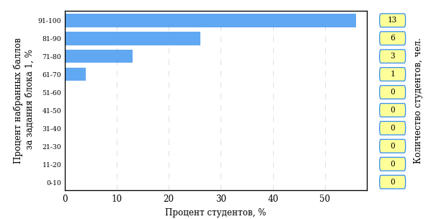  
Рисунок 3.1 – Гистограмма плотности распределения результатов выполнения заданий блока 1 ПИМ по дисциплине «Русский язык и культура речи»

На рисунке 3.2 представлена карта коэффициентов решаемости заданий блока 1 ПИМ по дисциплине «Русский язык и культура речи».

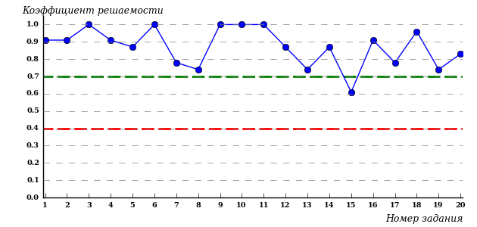  
Рисунок 3.2 – Карта коэффициентов решаемости заданий по темам блока 1  
ПИМ по дисциплине «Русский язык и культура речи»

Карта коэффициентов решаемости заданий показывает, что студенты данной выборки

выполнили **на высоком** уровне все задания.

Распределение студентов по результатам выполнения заданий блока 2 ПИМ по дисциплине «Русский язык и культура речи» представлено на диаграмме (рисунок 3.3).

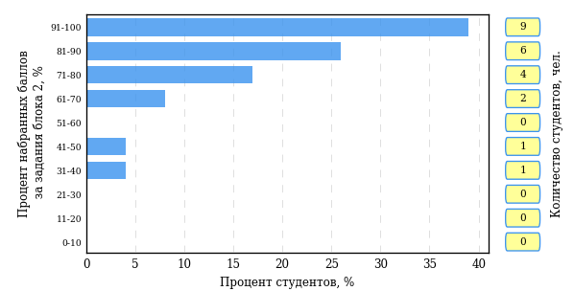  
Рисунок 3.3 – Гистограмма плотности распределения результатов выполнения заданий блока 2 ПИМ по дисциплине «Русский язык и культура речи»

На рисунке 3.4 отображены результаты выполнения заданий блока 2 ПИМ по дисциплине «Русский язык и культура речи» выборкой студентов.

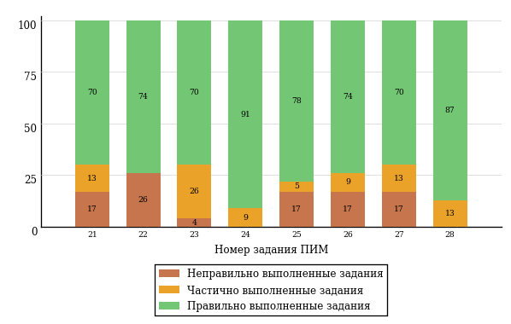  
Рисунок 3.4 – Диаграмма результатов выполнения студентами заданий блока 2  
ПИМ по дисциплине «Русский язык и культура речи»

Распределение студентов по результатам выполнения заданий блока 3 ПИМ по дисциплине «Русский язык и культура речи» представлено на диаграмме (рисунок 3.5).

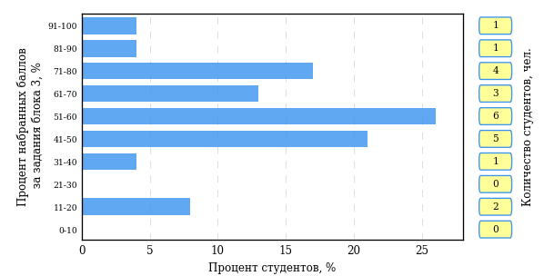  
Рисунок 3.5 – Гистограмма плотности распределения результатов выполнения заданий блока 3 ПИМ по дисциплине «Русский язык и культура речи»

На рисунке 3.6 отображены результаты решения заданий блока 3 ПИМ по дисциплине «Русский язык и культура речи» выборкой студентов.

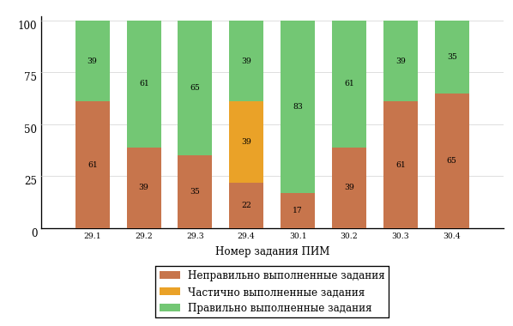  
Рисунок 3.6 – Диаграмма результатов выполнения студентами заданий блока 3  
ПИМ по дисциплине «Русский язык и культура речи»

Распределение студентов направления подготовки «Организация работы с молодежью» вуза по уровням обученности на основе результатов ФЭПО-22 показано на диаграмме (рисунок 3.7).

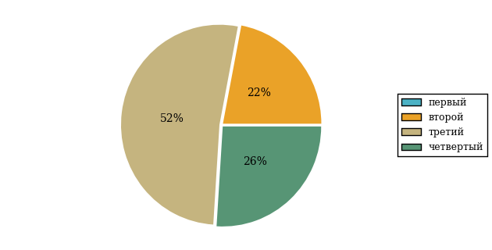  
Рисунок 3.7 – Круговая диаграмма распределения результатов обучения студентов по уровням обученности

В соответствии с моделью оценки результатов обучения процент студентов направления подготовки «Организация работы с молодежью» вуза на уровне обученности не ниже второго (по дисциплине «Русский язык и культура речи» цикла ГСЭ ФГОС ВО) составляет 100%.

* + 1. Направление подготовки 42.03.01 (031600.62) «Реклама и связи с общественностью»

Группа: ОАБ-42.03.01-11

В таблице 3.2 представлена структура ПИМ по дисциплине «Русский язык и культура речи» для студентов вуза по направлению подготовки «Реклама и связи с общественностью» (группа ОАБ-42.03.01-11).

Таблица 3.2 – Структура содержания ПИМ

|  |  |
| --- | --- |
| **Содержание ПИМ** | **Номер задания ПИМ** |
| ***Объем трудоемкости:*** больше 2 кредитов | |
| ***Блок 1. Тематическое наполнение ПИМ*** | |
| Риторика как наука | 1 |
| Речевое взаимодействие. Основные единицы общения. Логические основы речевого общения | 2 |
| Оратор и его аудитория | 3 |
| Подготовка речи и публичное выступление | 4 |
| Теоретические основы культуры речи | 5 |
| Лингвистические словари русского языка | 6 |
| Нормы современного русского языка: нормы ударения | 7 |
| Нормы современного русского языка: орфоэпические нормы | 8 |
| Нормы современного русского языка: лексические нормы | 9 |
| Нормы современного русского языка: лексические нормы фразеологических оборотов | 10 |
| Нормы современного русского языка: морфологические нормы | 11 |
| Морфологические нормы имени числительного | 12 |
| Морфологические нормы местоимений и прилагательных | 13 |
| Синтаксические нормы русского языка | 14 |
| Грамматические ошибки | 15 |
| Речевые ошибки | 16 |
| Орфографические нормы русского литературного языка | 17 |
| Пунктуационные нормы русского литературного языка | 18 |
| Орфографическая грамотность | 19 |
| Пунктуационная грамотность | 20 |
| ***Блок 2. Модульное наполнение ПИМ*** | |
| Риторика | 21 |
| Риторика | 22 |
| Культура речи | 23 |
| Культура речи | 24 |
| Современный русский литературный язык | 25 |
| Современный русский литературный язык | 26 |
| Стилистика | 27 |
| Стилистика | 28 |
| ***Блок 3. Кейс-наполнение ПИМ*** | |
| Кейс 1 | |
| Подзадача 1 | 29.1 |
| Подзадача 2 | 29.2 |
| Подзадача 3 | 29.3 |
| Подзадача 4 | 29.4 |
| Кейс 2 | |
| Подзадача 1 | 30.1 |
| Подзадача 2 | 30.2 |
| Подзадача 3 | 30.3 |
| Подзадача 4 | 30.4 |

Распределение студентов по итогам выполнения заданий блока 1 ПИМ по дисциплине «Русский язык и культура речи» представлено на диаграмме (рисунок 3.8).

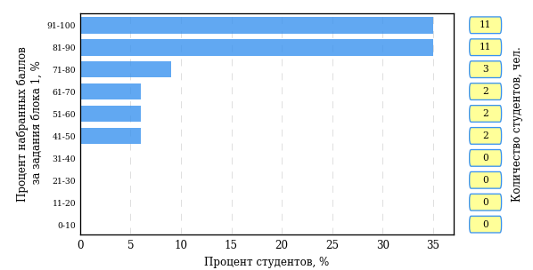  
Рисунок 3.8 – Гистограмма плотности распределения результатов выполнения заданий блока 1 ПИМ по дисциплине «Русский язык и культура речи»

На рисунке 3.9 представлена карта коэффициентов решаемости заданий блока 1 ПИМ по дисциплине «Русский язык и культура речи».

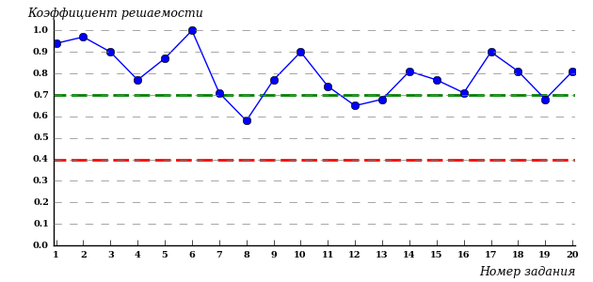  
Рисунок 3.9 – Карта коэффициентов решаемости заданий по темам блока 1  
ПИМ по дисциплине «Русский язык и культура речи»

Карта коэффициентов решаемости заданий показывает, что студенты данной выборки

выполнили **на высоком** уровне все задания.

Распределение студентов по результатам выполнения заданий блока 2 ПИМ по дисциплине «Русский язык и культура речи» представлено на диаграмме (рисунок 3.10).

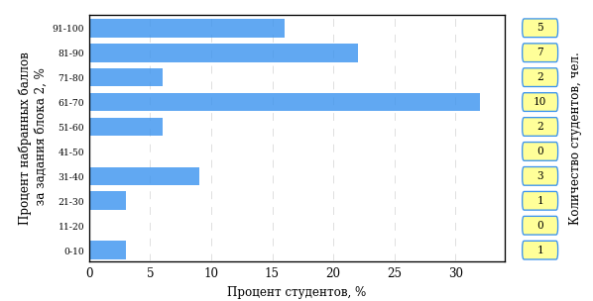  
Рисунок 3.10 – Гистограмма плотности распределения результатов выполнения заданий блока 2 ПИМ по дисциплине «Русский язык и культура речи»

На рисунке 3.11 отображены результаты выполнения заданий блока 2 ПИМ по дисциплине «Русский язык и культура речи» выборкой студентов.

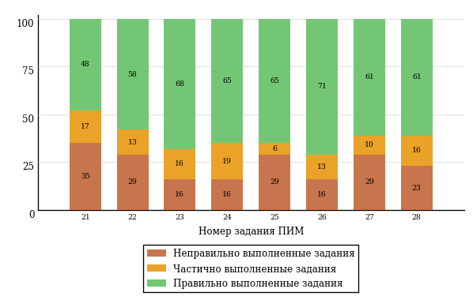  
Рисунок 3.11 – Диаграмма результатов выполнения студентами заданий блока 2  
ПИМ по дисциплине «Русский язык и культура речи»

Распределение студентов по результатам выполнения заданий блока 3 ПИМ по дисциплине «Русский язык и культура речи» представлено на диаграмме (рисунок 3.12).

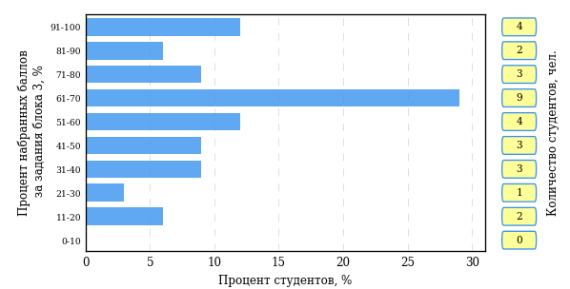  
Рисунок 3.12 – Гистограмма плотности распределения результатов выполнения заданий блока 3 ПИМ по дисциплине «Русский язык и культура речи»

На рисунке 3.13 отображены результаты решения заданий блока 3 ПИМ по дисциплине «Русский язык и культура речи» выборкой студентов.

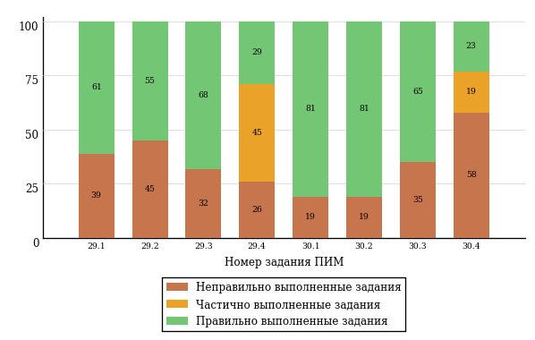  
Рисунок 3.13 – Диаграмма результатов выполнения студентами заданий блока 3  
ПИМ по дисциплине «Русский язык и культура речи»

Распределение студентов направления подготовки «Реклама и связи с общественностью» вуза по уровням обученности на основе результатов ФЭПО-22 показано на диаграмме (рисунок 3.14).

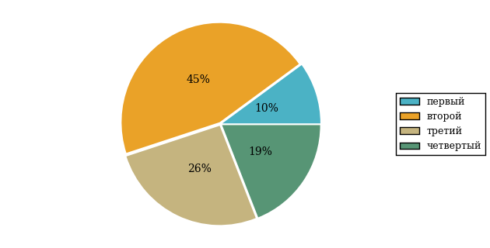  
Рисунок 3.14 – Круговая диаграмма распределения результатов обучения студентов по уровням обученности

В соответствии с моделью оценки результатов обучения процент студентов направления подготовки «Реклама и связи с общественностью» вуза на уровне обученности не ниже второго (по дисциплине «Русский язык и культура речи» цикла ГСЭ ФГОС ВО) составляет 90%.

* + 1. Направление подготовки 43.03.02 (100400.62) «Туризм»

Группы: ОАБ-43.03.02-11, ОПБ-43.03.02-11

В таблице 3.3 представлена структура ПИМ по дисциплине «Русский язык и культура речи» для студентов вуза по направлению подготовки «Туризм» (группы ОАБ-43.03.02-11, ОПБ-43.03.02-11).

Таблица 3.3 – Структура содержания ПИМ

|  |  |
| --- | --- |
| **Содержание ПИМ** | **Номер задания ПИМ** |
| ***Объем трудоемкости:*** больше 2 кредитов | |
| ***Блок 1. Тематическое наполнение ПИМ*** | |
| Риторика как наука | 1 |
| Речевое взаимодействие. Основные единицы общения. Логические основы речевого общения | 2 |
| Оратор и его аудитория | 3 |
| Подготовка речи и публичное выступление | 4 |
| Теоретические основы культуры речи | 5 |
| Лингвистические словари русского языка | 6 |
| Нормы современного русского языка: нормы ударения | 7 |
| Нормы современного русского языка: орфоэпические нормы | 8 |
| Нормы современного русского языка: лексические нормы | 9 |
| Нормы современного русского языка: лексические нормы фразеологических оборотов | 10 |
| Нормы современного русского языка: морфологические нормы | 11 |
| Морфологические нормы имени числительного | 12 |
| Морфологические нормы местоимений и прилагательных | 13 |
| Синтаксические нормы русского языка | 14 |
| Грамматические ошибки | 15 |
| Речевые ошибки | 16 |
| Орфографические нормы русского литературного языка | 17 |
| Пунктуационные нормы русского литературного языка | 18 |
| Орфографическая грамотность | 19 |
| Пунктуационная грамотность | 20 |
| ***Блок 2. Модульное наполнение ПИМ*** | |
| Риторика | 21 |
| Риторика | 22 |
| Культура речи | 23 |
| Культура речи | 24 |
| Современный русский литературный язык | 25 |
| Современный русский литературный язык | 26 |
| Стилистика | 27 |
| Стилистика | 28 |
| ***Блок 3. Кейс-наполнение ПИМ*** | |
| Кейс 1 | |
| Подзадача 1 | 29.1 |
| Подзадача 2 | 29.2 |
| Подзадача 3 | 29.3 |
| Подзадача 4 | 29.4 |
| Кейс 2 | |
| Подзадача 1 | 30.1 |
| Подзадача 2 | 30.2 |
| Подзадача 3 | 30.3 |
| Подзадача 4 | 30.4 |

Распределение студентов по итогам выполнения заданий блока 1 ПИМ по дисциплине «Русский язык и культура речи» представлено на диаграмме (рисунок 3.15).

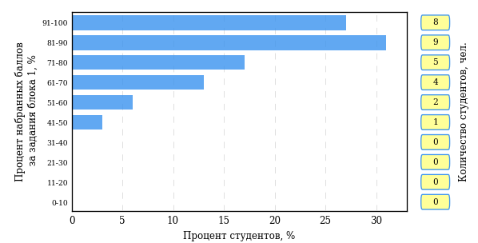  
Рисунок 3.15 – Гистограмма плотности распределения результатов выполнения заданий блока 1 ПИМ по дисциплине «Русский язык и культура речи»

На рисунке 3.16 представлена карта коэффициентов решаемости заданий блока 1 ПИМ по дисциплине «Русский язык и культура речи».

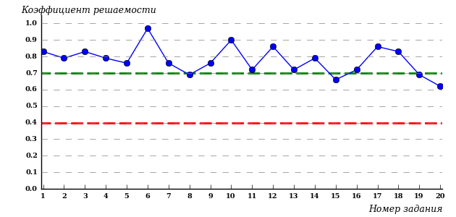  
Рисунок 3.16 – Карта коэффициентов решаемости заданий по темам блока 1  
ПИМ по дисциплине «Русский язык и культура речи»

Карта коэффициентов решаемости заданий показывает, что студенты данной выборки

выполнили **на высоком** уровне все задания.

Распределение студентов по результатам выполнения заданий блока 2 ПИМ по дисциплине «Русский язык и культура речи» представлено на диаграмме (рисунок 3.17).

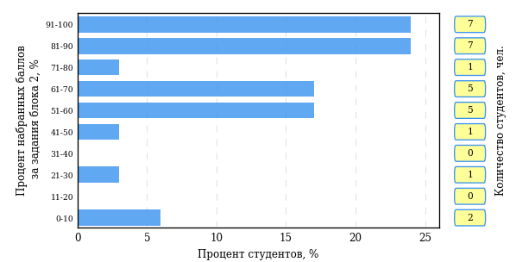  
Рисунок 3.17 – Гистограмма плотности распределения результатов выполнения заданий блока 2 ПИМ по дисциплине «Русский язык и культура речи»

На рисунке 3.18 отображены результаты выполнения заданий блока 2 ПИМ по дисциплине «Русский язык и культура речи» выборкой студентов.

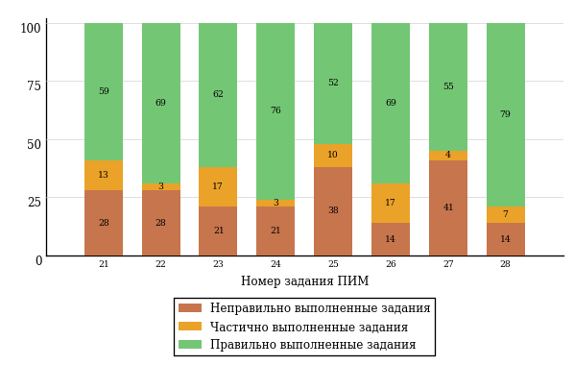  
Рисунок 3.18 – Диаграмма результатов выполнения студентами заданий блока 2  
ПИМ по дисциплине «Русский язык и культура речи»

Распределение студентов по результатам выполнения заданий блока 3 ПИМ по дисциплине «Русский язык и культура речи» представлено на диаграмме (рисунок 3.19).

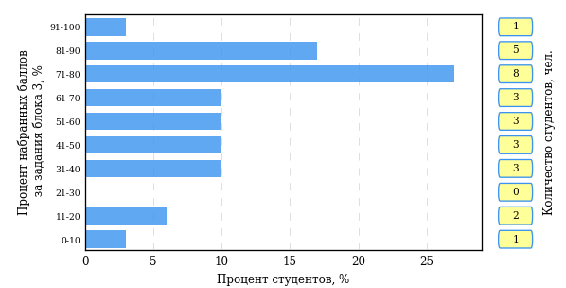  
Рисунок 3.19 – Гистограмма плотности распределения результатов выполнения заданий блока 3 ПИМ по дисциплине «Русский язык и культура речи»

На рисунке 3.20 отображены результаты решения заданий блока 3 ПИМ по дисциплине «Русский язык и культура речи» выборкой студентов.

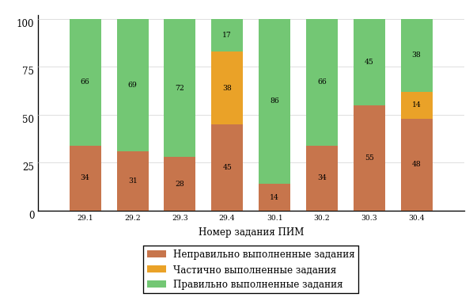  
Рисунок 3.20 – Диаграмма результатов выполнения студентами заданий блока 3  
ПИМ по дисциплине «Русский язык и культура речи»

Распределение студентов направления подготовки «Туризм» вуза по уровням обученности на основе результатов ФЭПО-22 показано на диаграмме (рисунок 3.21).

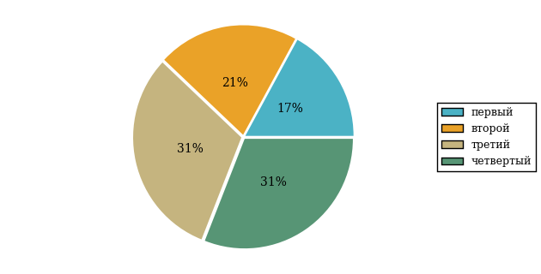  
Рисунок 3.21 – Круговая диаграмма распределения результатов обучения студентов по уровням обученности

В соответствии с моделью оценки результатов обучения процент студентов направления подготовки «Туризм» вуза на уровне обученности не ниже второго (по дисциплине «Русский язык и культура речи» цикла ГСЭ ФГОС ВО) составляет 83%.

* + 1. Направление подготовки 51.03.01 (033000.62) «Культурология»

Группа: ОАБ-51.03.01-11

В таблице 3.4 представлена структура ПИМ по дисциплине «Русский язык и культура речи» для студентов вуза по направлению подготовки «Культурология» (группа ОАБ-51.03.01-11).

Таблица 3.4 – Структура содержания ПИМ

|  |  |
| --- | --- |
| **Содержание ПИМ** | **Номер задания ПИМ** |
| ***Объем трудоемкости:*** больше 2 кредитов | |
| ***Блок 1. Тематическое наполнение ПИМ*** | |
| Риторика как наука | 1 |
| Речевое взаимодействие. Основные единицы общения. Логические основы речевого общения | 2 |
| Оратор и его аудитория | 3 |
| Подготовка речи и публичное выступление | 4 |
| Теоретические основы культуры речи | 5 |
| Лингвистические словари русского языка | 6 |
| Нормы современного русского языка: нормы ударения | 7 |
| Нормы современного русского языка: орфоэпические нормы | 8 |
| Нормы современного русского языка: лексические нормы | 9 |
| Нормы современного русского языка: лексические нормы фразеологических оборотов | 10 |
| Нормы современного русского языка: морфологические нормы | 11 |
| Морфологические нормы имени числительного | 12 |
| Морфологические нормы местоимений и прилагательных | 13 |
| Синтаксические нормы русского языка | 14 |
| Грамматические ошибки | 15 |
| Речевые ошибки | 16 |
| Орфографические нормы русского литературного языка | 17 |
| Пунктуационные нормы русского литературного языка | 18 |
| Орфографическая грамотность | 19 |
| Пунктуационная грамотность | 20 |
| ***Блок 2. Модульное наполнение ПИМ*** | |
| Риторика | 21 |
| Риторика | 22 |
| Культура речи | 23 |
| Культура речи | 24 |
| Современный русский литературный язык | 25 |
| Современный русский литературный язык | 26 |
| Стилистика | 27 |
| Стилистика | 28 |
| ***Блок 3. Кейс-наполнение ПИМ*** | |
| Кейс 1 | |
| Подзадача 1 | 29.1 |
| Подзадача 2 | 29.2 |
| Подзадача 3 | 29.3 |
| Подзадача 4 | 29.4 |
| Кейс 2 | |
| Подзадача 1 | 30.1 |
| Подзадача 2 | 30.2 |
| Подзадача 3 | 30.3 |
| Подзадача 4 | 30.4 |

Распределение студентов по итогам выполнения заданий блока 1 ПИМ по дисциплине «Русский язык и культура речи» представлено на диаграмме (рисунок 3.22).

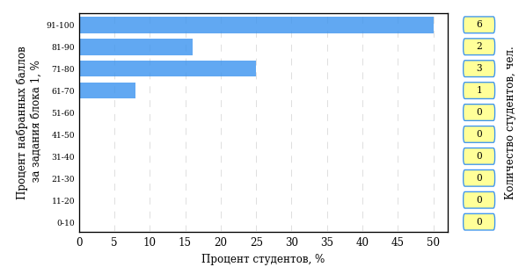  
Рисунок 3.22 – Гистограмма плотности распределения результатов выполнения заданий блока 1 ПИМ по дисциплине «Русский язык и культура речи»

На рисунке 3.23 представлена карта коэффициентов решаемости заданий блока 1 ПИМ по дисциплине «Русский язык и культура речи».

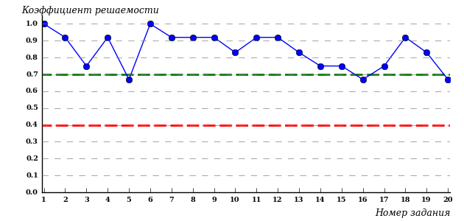  
Рисунок 3.23 – Карта коэффициентов решаемости заданий по темам блока 1  
ПИМ по дисциплине «Русский язык и культура речи»

Карта коэффициентов решаемости заданий показывает, что студенты данной выборки

выполнили **на высоком** уровне все задания.

Распределение студентов по результатам выполнения заданий блока 2 ПИМ по дисциплине «Русский язык и культура речи» представлено на диаграмме (рисунок 3.24).

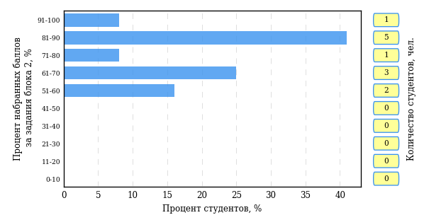  
Рисунок 3.24 – Гистограмма плотности распределения результатов выполнения заданий блока 2 ПИМ по дисциплине «Русский язык и культура речи»

На рисунке 3.25 отображены результаты выполнения заданий блока 2 ПИМ по дисциплине «Русский язык и культура речи» выборкой студентов.

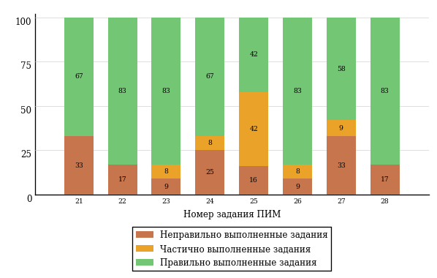  
Рисунок 3.25 – Диаграмма результатов выполнения студентами заданий блока 2  
ПИМ по дисциплине «Русский язык и культура речи»

Распределение студентов по результатам выполнения заданий блока 3 ПИМ по дисциплине «Русский язык и культура речи» представлено на диаграмме (рисунок 3.26).

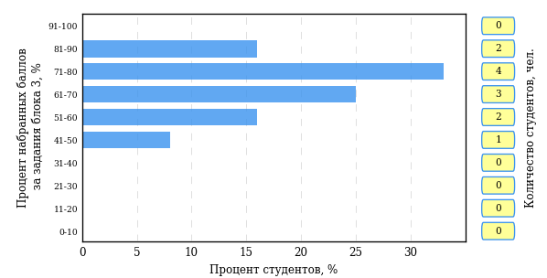  
Рисунок 3.26 – Гистограмма плотности распределения результатов выполнения заданий блока 3 ПИМ по дисциплине «Русский язык и культура речи»

На рисунке 3.27 отображены результаты решения заданий блока 3 ПИМ по дисциплине «Русский язык и культура речи» выборкой студентов.

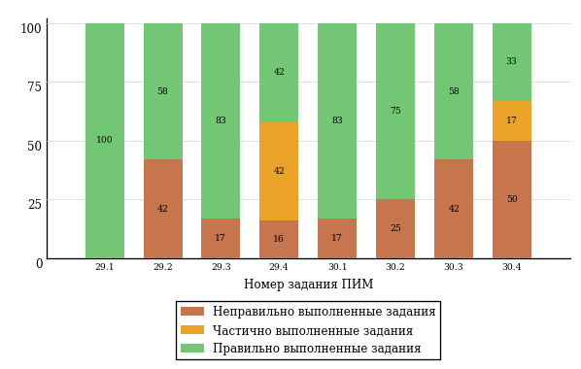  
Рисунок 3.27 – Диаграмма результатов выполнения студентами заданий блока 3  
ПИМ по дисциплине «Русский язык и культура речи»

Распределение студентов направления подготовки «Культурология» вуза по уровням обученности на основе результатов ФЭПО-22 показано на диаграмме (рисунок 3.28).

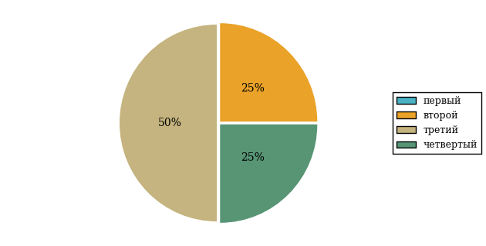  
Рисунок 3.28 – Круговая диаграмма распределения результатов обучения студентов по уровням обученности

В соответствии с моделью оценки результатов обучения процент студентов направления подготовки «Культурология» вуза на уровне обученности не ниже второго (по дисциплине «Русский язык и культура речи» цикла ГСЭ ФГОС ВО) составляет 100%.



# Проекты НИИ мониторинга качества образования



**Цель проекта** – оценка уровня фундаментальной подготовки первокурсников **на базе 9 и 11 классов**, а также диагностика психологической готовности к обучению в вузе/ссузе.

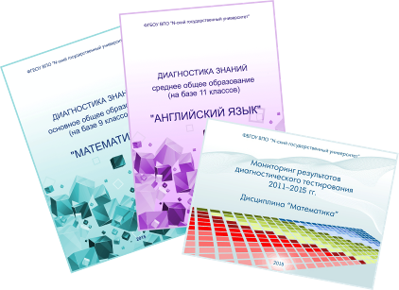

**Возможности диагностики знаний:**

* выявление «проблемных» разделов учебной программы в начале обучения;
* формирование информационно-аналитического отчета по каждой из дисциплин;
* проведение мониторинговых исследований (для вузов/ссузов, неоднократно участвовавших в диагностическом тестировании).

Диагностика уровня знаний позволяет определить реальный уровень знаний и умений первокурсников по **10 дисциплинам на базе 11 классов:**

|  |  |  |
| --- | --- | --- |
| Английский язык |  | Математика |
| Биология |  | Обществознание |
| География |  | Русский язык |
| Информатика |  | Физика |
| История |  | Химия |

по **2 дисциплинам на базе 9 классов:**

|  |
| --- |
| Математика |
| Русский язык |

**Возможности диагностики готовности:**



* изучение психологических особенностей студента как субъекта учебно-профессиональной деятельности;
* самостоятельный выбор методик диагностики определенных компонентов готовности   
  с помощью конструктора;
* предоставление образовательным организациям (ОО) интегрального отчета, отражающего сведения   
  о диагностике групп студентов по факультетам;
* использование результатов для адаптации первокурсников к условиям обучения в вузе/ссузе, успешного развития, осуществления психолого-педагогического воздействия.



**Цель проекта** **–** целенаправленная тренировка студентов в процессе многократного решения тестовых заданий и оценка уровня обученности в рамках образовательного процесса в вузе/ссузе.

**Возможности Интернет**-**тренажеров:**



* выбор **любого количества услуг** из трех предлагаемых:

**–**тестирование в студенческих режимах «Обучение» и «Самоконтроль»;

**–** тестирование студентов в преподавательском режиме «Текущий контроль» по педагогическим измерительным материалам (ПИМ), разработанным НИИ МКО;

**–** предоставление доступа к модулю «Тест-Конструктор» и тестирование студентов в преподавательском режиме «Текущий контроль» по ПИМ, разработанным преподавателями ОО;

* **конструирование структуры ПИМ** по дисциплине;
* использование справочных материалов, **медиалекций**;
  + тестирование через систему **Moodle**;
  + доступ к **демонстрационному режиму** работы для знакомства   
    с функционалом и принципами работы системы.



**Цель Тест-Конструктора –** помощь ОО в создании собственного фонда оценочных средств.

**Возможности Тест**-**Конструктора:**

* постоянный, не ограниченный по времени доступ к модулю;
* разработка тестовых заданий для конкретного направления подготовки / специальности, в том числе по дисциплинам вариативной части ФГОС;
* проведение тестирования студентов в преподавательском режиме «Текущий контроль» по разработанным оценочным средствам;
* получение статистики по тестированию как отдельного студента, так и группы в целом при использовании ПИМ, разработанных преподавателями вуза/ссуза;
* хранение результатов тестирования студентов в личных кабинетах преподавателей и организаторов тестирования;
* выгрузка разработанного банка заданий и полученных результатов для печати.

*В 2015 году в Тест-Конструкторе создано* ***1811*** *банков тестовых заданий. Программным модулем воспользовались* ***760*** *преподавателей   
из* ***84*** *образовательных организаций.*



**Цель ФИЭБ** **–** внешняя независимая оценка качества подготовки выпускников бакалавриата.

Федеральный Интернет-экзамен   
для выпускников бакалавриата (ФИЭБ) реализуется как **добровольная сертификация выпускников бакалавриата** на соответствие требованиям ФГОС.



**Реализация ФИЭБ** осуществляется Ассоциациями ведущих вузов РФ, объединениями работодателей совместно с НИИ мониторинга качества образования.

**Возможности ФИЭБ:**

* эффективное использование междисциплинарных ПИМ, разработанных  
  при поддержке Федеральных учебно-методических объединений, Ассоциаций ведущих вузов РФ, Ассоциаций работодателей;
* подготовка к ФИЭБ с помощью Тренажера ФИЭБ;
* проведение ФИЭБ с использованием материалов, прошедших процедуру экспертизы и сертификации;
* объективность внешней независимой оценки качества подготовки выпускников;
* вывод о готовности к решению профессиональных задач;
* вывод об уровне сформированности профессиональных компетенций;
* получение именного сертификата (золотого, серебряного, бронзового  
  или сертификата участника).



**Студенты получают:**

* именной сертификат, который дает преимущество:

– при государственной итоговой аттестации выпускников;

– при поступлении в магистратуру;

– при трудоустройстве как подтверждение качества подготовки выпускника;

* электронный справочник программ магистратуры ведущих вузов России.

Экзамен проводится в одно и то же время  
во всех **вузах – базовых площадках**   
(с учетом часовых поясов).

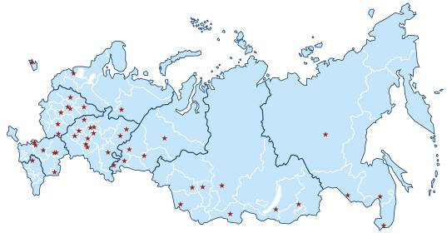

**Сроки проведения   
экзаменационных сеансов –** 18–30 апреля 2016 г.

**Базовые площадки получают:**

* возможность бронирования рабочих мест для своих студентов;
* информационно-аналитический отчет, содержащий анализ результатов ФИЭБ и выводы об уровне сформированности профессиональных компетенций и готовности студентов к решению профессиональных задач;
* возможность набора в магистратуру большего числа студентов-выпускников, в том числе из других вузов;
* возмещение расходов по организации ФИЭБ в размере 30% от оплаты студентами участия в экзамене;
* возможность публикации рекламной информации о программах магистратуры вуза в справочнике программ магистратуры ведущих вузов России;
* преимущество при профессионально-общественной аккредитации и участии в проекте «Лучшие образовательные программы инновационной России».



**Цель проекта –** подготовка студентов к ФИЭБ.

Тренажер ФИЭБ включает **два режима:**

* режим **«Подготовка»** предполагает возможность ознакомиться с правильным решением заданий в процессе их выполнения;
* режим **«Самоконтроль»** позволяет выполнять задания в формате, приближенном к реальному экзамену.

**Работа в Тренажере ФИЭБ:**

* выбор дисциплин и видов профессиональной деятельности ФГОС   
  для самостоятельного формирования структуры ПИМ;
* многократное решение заданий, подобных предлагаемым на экзамене, ознакомление с текстом решения заданий;
* предоставление протоколов ответов.

**Доступ к тренажерам ФИЭБ для вузов –** 11 января – 30 апреля 2016 г.



**Цель Открытых международных студенческих Интернет-олимпиад** (Open International Internet-Olympiad for students) – «выявление и поддержка одаренных детей и молодежи» (Государственная программа РФ «Развитие образования» на 2013–2020 годы), формирование потребности заниматься исследовательской деятельностью.

*С 2008 года в Интернет-олимпиадах приняли участие****198 500*** *студентов ВО и* ***6 500*** *студентов СПО из* ***1039*** *вузов и* ***118*** *ссузов****20*** *стран: России, Азербайджана, Армении, Беларуси, Бельгии, Болгарии, Венгрии, Грузии, Израиля, Казахстана, Китая, Кыргызстана, Польши, Румынии, Словении, Таджикистана, Туркменистана, Узбекистана, Украины, Эстонии.*

**Открытые международные Интернет-олимпиады 2015–2016 учебного года** проходят под патронажем 34 базовых вузов   
по **15 дисциплинам ВО** («Информатика», «История России», «Культурология», «Математика», «Правоведение», «Русский язык», «Сопротивление материалов», «Социология», «Статистика», «Теоретическая механика», «Физика», «Философия», «Химия», «Экология», «Экономика»).

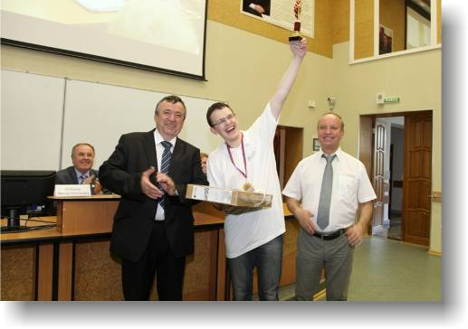

**Открытые международные Интернет-олимпиады для студентов образовательных организаций СПО 2016 года** пройдут по **3 дисциплинам:** «Математика», «Информатика», «Русский язык».

**Междисциплинарная олимпиада «Информационные технологии в сложных системах» 2016 года**  проводятся по **четырем группам сложных систем:**

* Информационные технологии в сложных технических системах (математика, информатика, физика);
* Информационные технологии в сложных социально-экономических системах (математика, информатика, эконометрика);
* Информационные технологии в сложных биосистемах (математика, информатика, экология);
* Информационные технологии в архитектуре и строительстве (математика, информатика, физика).

# Приложение 1. Модель педагогических измерительных материалов

При проведении ФЭПО в рамках компетентностного подхода используется уровневая модель педагогических измерительных материалов (ПИМ), представленная в трех взаимосвязанных блоках (рис.1).

Рис. 1. Трехмерная структура уровневой модели ПИМ



**Первый блок (тематическое наполнение)** – задания на уровне «знать», в которых очевиден способ решения, усвоенный студентом при изучении дисциплины. Задания этого блока выявляют в основном знаниевый компонент по дисциплине и оцениваются по бинарной шкале «правильно-неправильно».

**Второй блок (модульное наполнение)** – задания на уровне «знать» и «уметь», в которых нет явного указания на способ выполнения, и студент для их решения самостоятельно выбирает один из изученных способов. Задания данного блока позволяют оценить не только знания по дисциплине, но и умения пользоваться ими при решении стандартных, типовых задач. Результаты выполнения этого блока оцениваются с учетом частично правильно выполненных заданий.

**Третий блок** **(кейс-наполнение)** – задания на уровне «знать», «уметь», «владеть». Он представлен кейс-заданиями, содержание которых предполагает использование комплекса умений и навыков, для того чтобы студент мог самостоятельно сконструировать способ решения, комбинируя известные ему способы и привлекая знания из разных дисциплин. Кейс-задание представляет собой учебное задание, состоящее из описания реальной практической ситуации и совокупности сформулированных к ней вопросов к ней. Выполнение студентом кейс-заданий требует решения поставленной проблемы (ситуации) в целом и проявления умения анализировать конкретную информацию прослеживать причинно-следственные связи, выделять ключевые проблемы и методы их решения. В отличие от первых двух блоков задания третьего блока носят интегральный (summative) характер и позволяют формировать нетрадиционный способ мышления, характерный и необходимый для современного человека.

# Приложение 2. Характеристика уровней обученности по дисциплине «Русский язык и культура речи»

**УРОВЕНЬ 1** *(первый)*

*Характеристика*: Достигнутый уровень оценки результатов обучения показывает, что студент усвоил некоторые элементарные знания основных вопросов по дисциплине, но недостаточно овладел необходимой системой знаний о языке как знаковой системе и общественном явлении, его устройстве, развитии и функционировании, не в полной мере овладел способностью выбирать, оценивать и использовать языковые средства в речи, базовыми умениями и навыками использования языка в различных сферах и ситуациях общения.

**УРОВЕНЬ 2** *(второй)*

*Характеристика*: Достигнутый уровень оценки результатов обучения показывает, что студент обладает необходимой системой знаний о языке как знаковой системе и общественном явлении, его устройстве, развитии и функционировании и владеет некоторыми умениями по дисциплине, проявляет способность выбирать, оценивать и использовать языковые средства в речи; владеет видами речевой деятельности и основами культуры устной и письменной речи; способен проводить основные виды анализа языковых единиц, языковых явлений и фактов.

**УРОВЕНЬ 3** *(третий)*

*Характеристика*: Достигнутый уровень оценки результатов обучения показывает, что студент продемонстрировал глубокие знания и развитые практические умения и навыки по дисциплине, обладает необходимой системой знаний о языке как знаковой системе и общественном явлении, его устройстве, развитии и функционировании; проявил способность выбирать, оценивать и использовать языковые средства в речи на основе овладения видами речевой деятельности и основами культуры устной и письменной речи, базовыми умениями и навыками использования языка в различных сферах и ситуациях общения; способен извлекать необходимую информацию из различных источников.

**УРОВЕНЬ 4** *(четвертый)*

*Характеристика*: Достигнутый уровень оценки результатов обучения свидетельствует о том, что студент способен обобщать и оценивать информацию, полученную на основе исследования нестандартной ситуации; обладает необходимой системой знаний о языке как знаковой системе и общественном явлении, его устройстве, развитии и функционировании, проявил способность выбирать, оценивать и использовать языковые средства в речи на основе овладения видами речевой деятельности и основами культуры устной и письменной речи, базовыми умениями и навыками использования языка в различных сферах и ситуациях общения; способен извлекать необходимую информацию из различных источников, применять в практике письма орфоэпические и пунктуационные нормы современного русского литературного языка, устанавливать внутрипредметные и межпредметные связи русского языка для решения лингвистических задач.

# Приложение 3. Формы представления обобщенных результатов тестирования студентов

Обращаем Ваше внимание на то, что данное приложение содержит примеры графических форм для анализа результатов тестирования. ***Данные примеры не относятся к результатам тестирования студентов Вашего вуза (ссуза).***

Для оценки качества подготовки студентов результаты тестирования представлены в формах, удобных для принятия организационных и методических решений:

* диаграмма распределения результатов тестирования студентов по уровням обученности («лестница Беспалько»);
* диаграмма ранжирования ООП вузов (ссузов) – участников по показателю «Доля студентов на уровне обученности не ниже второго»;
* диаграмма распределения результатов обучения студентов за пять последовательных этапов ФЭПО;
* гистограмма плотности распределения результатов тестирования студентов;
* круговая диаграмма распределения результатов обучения студентов;
* гистограмма плотности распределения результатов выполнения заданий

блока ПИМ по дисциплине;

* карта коэффициентов решаемости заданий по темам первого блока ПИМ по дисциплине;
* диаграмма результатов выполнения заданий второго и третьего блоков ПИМ по дисциплине.

*Диаграмма распределения результатов тестирования студентов по уровням обученности («лестница Беспалько»)* позволяет оценить распределение результатов для данной группы тестируемых по уровням обученности и провести сравнение с аналогичными результатами участников ФЭПО. После диаграммы (рисунок 1) приводится информация о значении процента студентов, находящихся на уровне обученности не ниже второго как для выборки студентов вуза (ссуза), так и для выборки студентов вузов (ссузов) – участников в рамках текущего этапа ФЭПО).

**99%**

**86%**

**34%**

**31%**

**21%**

**14%**

**1%**

**5%**

**27%**

**67%**



|  |  |
| --- | --- |
| вуз | вузы-участники |

Рисунок 1 – Диаграмма распределения результатов тестирования студентов  
по уровням обученности

*Диаграмма ранжирования ООП вузов (ссузов) – участников по показателю «Доля студентов на уровне обученности не ниже второго»*  позволяет сравнить результаты обучения студентов образовательной программы (специальности) с результатами студентов аналогичных программ (специальностей) других образовательных организаций – участников ФЭПО и определить на общем фоне место вуза (ссуза) по данному показателю. На диаграмме (рисунок 2) красной линией показан критерий оценки результатов обучения «60% студентов на уровне обученности не ниже второго», темным столбиком отмечен результат по этому показателю для направления подготовки вуза на фоне вузов – участников ФЭПО, реализующих данное направление подготовки.

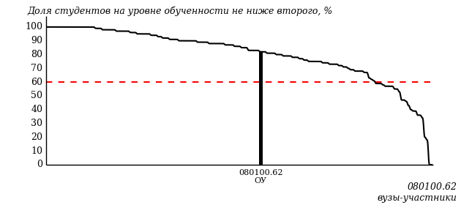

Рисунок 2 – Диаграмма ранжирования ООП вузов-участников  
по показателю «Доля студентов на уровне обученности не ниже второго»

*Диаграмма распределения результатов обучения студентов за пять последовательных этапов ФЭПО* позволяет мониторить результаты обучения студентов по вузу в целом, по направлению подготовки (специальности), по дисциплине и провести сравнение с аналогичными результатами (рисунок 3).

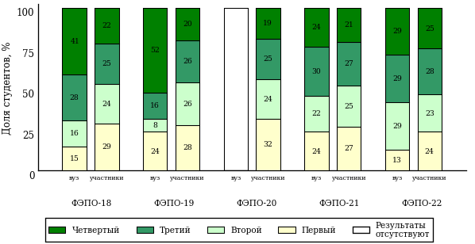

Рисунок 3 – Диаграмма распределения результатов обучения студентов  
за пять последовательных этапов ФЭПО

*Гистограмма плотности распределения результатов тестирования студентов* используется для характеристики плотности распределения данных по проценту набранных баллов за выполнение ПИМ. Каждый столбик на диаграмме (рисунок 4) показывает долю студентов, результаты которых лежат в данном 5-процентном интервале. По гистограмме определяется характер распределения результатов для данной группы тестируемых и могут быть выделены подгруппы студентов с различным качеством подготовки. Согласно предложенной модели оценки качества подготовки студентов гистограмма должна быть смещена в сторону более высоких процентов за выполнение ПИМ. Столбцы разного цвета характеризуют результаты образовательной организации и аналогичные результаты участников ФЭПО, что позволяет провести сравнение по проценту набранных баллов за выполнение ПИМ.



Рисунок 4 – Гистограмма плотности распределения результатов тестирования студентов  
с наложением на общий результат участников

Гистограмму плотности распределения результатов тестирования студентов (рисунок 5) можно использовать для проведения экспресс-оценки результатов тестирования студентов вуза (ссуза), позволяющей сравнить набранные баллы за выполнение ПИМ с соответствующим уровнем обученности. По данному показателю предложена интервальная шкала: [0%; 50%), [50%; 70%), [70%; 90%), [90%; 100%]. Столбцы различного цвета указывают на долю студентов, находящихся соответственно на первом, втором, третьем и четвертом уровнях обученности.



Рисунок 5 – Гистограмма плотности распределения результатов тестирования студентов  
вуза (ссуза) по уровням обученности в соответствии с процентом набранных баллов  
за выполнение ПИМ

*На круговой диаграмме распределения результатов обучения студентов* показана доля студентов на каждом из четырех уровней обученности (рисунок 6).



Рисунок 6 – Круговая диаграмма распределения результатов обучения студентов  
по уровням обученности

Данная диаграмма по дисциплине строится для выборки студентов направления подготовки (специальности) образовательной организации. В соответствии с критерием оценки результатов обучения на уровне обученности не ниже второго должно находиться не менее 60% студентов.

*Гистограмма плотности распределения результатов выполнения заданий блока ПИМ по дисциплине*. По итогам выполнения заданий каждого из блоков ПИМ строится гистограмма плотности распределения результатов (рисунок 7).



Рисунок 7 – Гистограмма плотности распределения результатов  
выполнения заданий блока ПИМ по дисциплине

Каждый горизонтальный столбик на диаграмме (рисунок 7) характеризует долю студентов (число которых приводится в вертикальном столбце справа), результаты которых лежат в 10-процентном интервале баллов блока. Данная гистограмма строится для анализа результатов выполнения заданий каждого отдельного блока ПИМ.

*Карта коэффициентов решаемости заданий по темам первого блока ПИМ по дисциплине* предназначена для содержательного анализа качества подготовки студентов по контролируемым темам дисциплины. По вертикальной оси отложены значения коэффициентов решаемости заданий, номера которых указаны по горизонтальной оси (рисунок 8).



Рисунок 8 – Карта коэффициентов решаемости заданий  
по темам первого блока ПИМ по дисциплине

Значения коэффициентов решаемости для заданий рассчитываются как отношение числа студентов, решивших задание по данной теме, к общему числу участников решавших данное задание. При анализе результатов тестирования по карте коэффициентов решаемости можно придерживаться следующей классификации: легкие задания – коэффициент решаемости от 0,7 до 1,0; задания средней трудности – коэффициент решаемости от 0,4 до 0,7; трудные задания – коэффициент решаемости менее 0,4.

*Диаграмма распределения результатов выполнения заданий второго и третьего блоков ПИМ* *по дисциплине* выборкой студентов представлена на рисунке 9.



Рисунок 9 – Диаграмма результатов выполнения заданий блока ПИМ по дисциплине

В каждом столбце различным цветом показаны проценты студентов, правильно выполнивших задание, частично выполнивших задание, либо выполнивших задание неправильно.

В приведенных материалах использованы формы представления результатов тестирования студентов, удобные для принятия решений на различных уровнях управления учебным процессом в образовательной организации.

# Приложение 4. Рейтинг-листы

## Направление подготовки 39.03.03 (040700.62) «Организация работы с молодежью»

Группа: ОАБ-39.03.03-11

Трудоемкость: больше 2 кредитов

| **№ п/п** | **ФИО студента** | **Логин** | **Кол-во заданий, на которые даны ответы** | **Количество набранных баллов** | **Процент набранных баллов за выполнение ПИМ** | **Уровень обученности** |
| --- | --- | --- | --- | --- | --- | --- |
| 1 | Балабанова Татьяна Леонидовна <3522550> | 08fs156110 | 36 из 36 | Блок 1 – 100% (20 из 20 баллов)  Блок 2 – 100% (16 из 16 баллов)  Блок 3 – 75% (15 из 20 баллов) | 91% | четвертый |
| 2 | Быстрых Александра Владимировна <3522539> | 08fs156112 | 36 из 36 | Блок 1 – 90% (18 из 20 баллов)  Блок 2 – 100% (16 из 16 баллов)  Блок 3 – 80% (16 из 20 баллов) | 89% | четвертый |
| 3 | Третьякова Ирина Анатольевна <3520953> | 08fs156131 | 36 из 36 | Блок 1 – 95% (19 из 20 баллов)  Блок 2 – 94% (15 из 16 баллов)  Блок 3 – 75% (15 из 20 баллов) | 88% | четвертый |
| 4 | Подкина Анна Алексеевна <3522542> | 08fs156125 | 36 из 36 | Блок 1 – 90% (18 из 20 баллов)  Блок 2 – 100% (16 из 16 баллов)  Блок 3 – 75% (15 из 20 баллов) | 88% | четвертый |
| 5 | Ремнева Софья Павловна <3520954> | 08fs156127 | 36 из 36 | Блок 1 – 75% (15 из 20 баллов)  Блок 2 – 81% (13 из 16 баллов)  Блок 3 – 90% (18 из 20 баллов) | 82% | четвертый |
| 6 | Протопопова Светлана Владимировна <3529 | 08fs156126 | 36 из 36 | Блок 1 – 85% (17 из 20 баллов)  Блок 2 – 75% (12 из 16 баллов)  Блок 3 – 70% (14 из 20 баллов) | 77% | четвертый |
| 7 | Князева Анна Алексеевна <3522546> | 08fs156117 | 36 из 36 | Блок 1 – 95% (19 из 20 баллов)  Блок 2 – 94% (15 из 16 баллов)  Блок 3 – 65% (13 из 20 баллов) | 84% | третий |
| 8 | Решетникова Александра Ивановна <3522543> | 08fs156128 | 36 из 36 | Блок 1 – 95% (19 из 20 баллов)  Блок 2 – 100% (16 из 16 баллов)  Блок 3 – 50% (10 из 20 баллов) | 80% | третий |
| 9 | Иванова Надежда Андреевна <3522547> | 08fs156116 | 36 из 36 | Блок 1 – 95% (19 из 20 баллов)  Блок 2 – 94% (15 из 16 баллов)  Блок 3 – 50% (10 из 20 баллов) | 79% | третий |
| 10 | Дабосина Диана Павловна <3523931> | 08fs156115 | 36 из 36 | Блок 1 – 95% (19 из 20 баллов)  Блок 2 – 100% (16 из 16 баллов)  Блок 3 – 45% (9 из 20 баллов) | 79% | третий |
| 11 | Меньшикова Юлия Андреевна <3523929> | 08fs156122 | 36 из 36 | Блок 1 – 85% (17 из 20 баллов)  Блок 2 – 81% (13 из 16 баллов)  Блок 3 – 65% (13 из 20 баллов) | 77% | третий |
| 12 | Михалева Екатерина Александровна <352392 | 08fs156124 | 36 из 36 | Блок 1 – 80% (16 из 20 баллов)  Блок 2 – 75% (12 из 16 баллов)  Блок 3 – 65% (13 из 20 баллов) | 73% | третий |
| 13 | Конькова Кристина Николаевна <3522551> | 08fs156119 | 36 из 36 | Блок 1 – 95% (19 из 20 баллов)  Блок 2 – 81% (13 из 16 баллов)  Блок 3 – 45% (9 из 20 баллов) | 73% | третий |
| 14 | Мерзлякова Софья Александровна <3523930> | 08fs156123 | 36 из 36 | Блок 1 – 90% (18 из 20 баллов)  Блок 2 – 88% (14 из 16 баллов)  Блок 3 – 40% (8 из 20 баллов) | 71% | третий |
| 15 | Курбатов Алексей Михайлович <3522548> | 08fs156120 | 36 из 36 | Блок 1 – 95% (19 из 20 баллов)  Блок 2 – 75% (12 из 16 баллов)  Блок 3 – 40% (8 из 20 баллов) | 70% | третий |
| 16 | Владимирова Анна Евгеньевна <3522549> | 08fs156113 | 36 из 36 | Блок 1 – 75% (15 из 20 баллов)  Блок 2 – 81% (13 из 16 баллов)  Блок 3 – 50% (10 из 20 баллов) | 68% | третий |
| 17 | Агафонова Светлана Сергеевна <3522544> | 08fs156109 | 36 из 36 | Блок 1 – 75% (15 из 20 баллов)  Блок 2 – 94% (15 из 16 баллов)  Блок 3 – 35% (7 из 20 баллов) | 66% | третий |
| 18 | Кокорина Елена Николаевна <3522545> | 08fs156118 | 36 из 36 | Блок 1 – 90% (18 из 20 баллов)  Блок 2 – 75% (12 из 16 баллов)  Блок 3 – 15% (3 из 20 баллов) | 59% | третий |
| 19 | Телицына Алёна Андреевна <3520955> | 08fs156130 | 36 из 36 | Блок 1 – 90% (18 из 20 баллов)  Блок 2 – 63% (10 из 16 баллов)  Блок 3 – 50% (10 из 20 баллов) | 68% | второй |
| 20 | Большунова Анастасия Сергеевна <3522541> | 08fs156111 | 36 из 36 | Блок 1 – 85% (17 из 20 баллов)  Блок 2 – 69% (11 из 16 баллов)  Блок 3 – 50% (10 из 20 баллов) | 68% | второй |
| 21 | Выгодчиков Дмитрий Леонидович <3529858> | 08fs156114 | 36 из 36 | Блок 1 – 85% (17 из 20 баллов)  Блок 2 – 38% (6 из 16 баллов)  Блок 3 – 55% (11 из 20 баллов) | 61% | второй |
| 22 | Садакова Екатерина Андреевна <3529857> | 08fs156129 | 36 из 36 | Блок 1 – 80% (16 из 20 баллов)  Блок 2 – 44% (7 из 16 баллов)  Блок 3 – 45% (9 из 20 баллов) | 57% | второй |
| 23 | Лопохова Елена Витальевна <3522540> | 08fs156121 | 36 из 36 | Блок 1 – 65% (13 из 20 баллов)  Блок 2 – 88% (14 из 16 баллов)  Блок 3 – 10% (2 из 20 баллов) | 52% | второй |

## Направление подготовки 42.03.01 (031600.62) «Реклама и связи с общественностью»

Группа: ОАБ-42.03.01-11

Трудоемкость: больше 2 кредитов

| **№ п/п** | **ФИО студента** | **Логин** | **Кол-во заданий, на которые даны ответы** | **Количество набранных баллов** | **Процент набранных баллов за выполнение ПИМ** | **Уровень обученности** |
| --- | --- | --- | --- | --- | --- | --- |
| 1 | Булдакова Мария Рафаиловна <3523932> | 08fs156164 | 36 из 36 | Блок 1 – 95% (19 из 20 баллов)  Блок 2 – 100% (16 из 16 баллов)  Блок 3 – 90% (18 из 20 баллов) | 95% | четвертый |
| 2 | Широбокова Елена Сергеевна <3523934> | 08fs156191 | 36 из 36 | Блок 1 – 85% (17 из 20 баллов)  Блок 2 – 100% (16 из 16 баллов)  Блок 3 – 90% (18 из 20 баллов) | 91% | четвертый |
| 3 | Малышева Валерия Андреевна <3529749> | 08fs156180 | 36 из 36 | Блок 1 – 95% (19 из 20 баллов)  Блок 2 – 75% (12 из 16 баллов)  Блок 3 – 85% (17 из 20 баллов) | 86% | четвертый |
| 4 | Широких Анастасия Андреевна <3522553> | 08fs156192 | 36 из 36 | Блок 1 – 90% (18 из 20 баллов)  Блок 2 – 75% (12 из 16 баллов)  Блок 3 – 90% (18 из 20 баллов) | 86% | четвертый |
| 5 | Корепанова Анастасия Константиновна < | 08fs156177 | 36 из 36 | Блок 1 – 80% (16 из 20 баллов)  Блок 2 – 94% (15 из 16 баллов)  Блок 3 – 80% (16 из 20 баллов) | 84% | четвертый |
| 6 | Никифорова Виктория Николаевна <3522565> | 08fs156183 | 36 из 36 | Блок 1 – 85% (17 из 20 баллов)  Блок 2 – 88% (14 из 16 баллов)  Блок 3 – 70% (14 из 20 баллов) | 80% | четвертый |
| 7 | Копысова Татьяна Александровна <3522557> | 08fs156176 | 36 из 36 | Блок 1 – 90% (18 из 20 баллов)  Блок 2 – 100% (16 из 16 баллов)  Блок 3 – 60% (12 из 20 баллов) | 82% | третий |
| 8 | Вялых Марина Евгеньевна <3522555> | 08fs156169 | 36 из 36 | Блок 1 – 100% (20 из 20 баллов)  Блок 2 – 100% (16 из 16 баллов)  Блок 3 – 45% (9 из 20 баллов) | 80% | третий |
| 9 | Слободчикова Екатерина Алексеевна <3522 | 08fs156186 | 36 из 36 | Блок 1 – 90% (18 из 20 баллов)  Блок 2 – 88% (14 из 16 баллов)  Блок 3 – 65% (13 из 20 баллов) | 80% | третий |
| 10 | Нургаянов Роман Русланович <3529748> | 08fs156184 | 36 из 36 | Блок 1 – 95% (19 из 20 баллов)  Блок 2 – 81% (13 из 16 баллов)  Блок 3 – 55% (11 из 20 баллов) | 77% | третий |
| 11 | Тенякова Екатерина Владимировна <3521020> | 08fs156188 | 36 из 36 | Блок 1 – 80% (16 из 20 баллов)  Блок 2 – 88% (14 из 16 баллов)  Блок 3 – 65% (13 из 20 баллов) | 77% | третий |
| 12 | Вахрушева Екатерина Ивановна <3522564> | 08fs156166 | 36 из 36 | Блок 1 – 85% (17 из 20 баллов)  Блок 2 – 69% (11 из 16 баллов)  Блок 3 – 70% (14 из 20 баллов) | 75% | третий |
| 13 | Гайнутденова Розалина Фанисовна <3536051> | 08fs156170 | 36 из 36 | Блок 1 – 50% (10 из 20 баллов)  Блок 2 – 81% (13 из 16 баллов)  Блок 3 – 70% (14 из 20 баллов) | 66% | третий |
| 14 | Ворончихин Алексей Евгеньевич <3529754> | 08fs156168 | 36 из 36 | Блок 1 – 85% (17 из 20 баллов)  Блок 2 – 81% (13 из 16 баллов)  Блок 3 – 15% (3 из 20 баллов) | 59% | третий |
| 15 | Смирнова Елизавета Вячеславовна <3522558> | 08fs156187 | 36 из 36 | Блок 1 – 95% (19 из 20 баллов)  Блок 2 – 63% (10 из 16 баллов)  Блок 3 – 65% (13 из 20 баллов) | 75% | второй |
| 16 | Чунтомова Анастасия Игоревна <3522563> | 08fs156190 | 36 из 36 | Блок 1 – 85% (17 из 20 баллов)  Блок 2 – 69% (11 из 16 баллов)  Блок 3 – 65% (13 из 20 баллов) | 73% | второй |
| 17 | Каргашина Светлана Сергеевна <3522552> | 08fs156173 | 36 из 36 | Блок 1 – 90% (18 из 20 баллов)  Блок 2 – 69% (11 из 16 баллов)  Блок 3 – 55% (11 из 20 баллов) | 71% | второй |
| 18 | Девяткова Маргарита Валерьевна <3529757> | 08fs156172 | 36 из 36 | Блок 1 – 65% (13 из 20 баллов)  Блок 2 – 56% (9 из 16 баллов)  Блок 3 – 90% (18 из 20 баллов) | 71% | второй |
| 19 | Кельмачева Яна Петровна <3522559> | 08fs156175 | 36 из 36 | Блок 1 – 75% (15 из 20 баллов)  Блок 2 – 69% (11 из 16 баллов)  Блок 3 – 65% (13 из 20 баллов) | 70% | второй |
| 20 | Баимова Светлана Сергеевна <3522566> | 08fs156162 | 36 из 36 | Блок 1 – 60% (12 из 20 баллов)  Блок 2 – 88% (14 из 16 баллов)  Блок 3 – 65% (13 из 20 баллов) | 70% | второй |
| 21 | Кузнецова Ксения Александровна <3529752> | 08fs156179 | 36 из 36 | Блок 1 – 70% (14 из 20 баллов)  Блок 2 – 69% (11 из 16 баллов)  Блок 3 – 65% (13 из 20 баллов) | 68% | второй |
| 22 | Карелина Ксения Сергеевна <3522560> | 08fs156174 | 36 из 36 | Блок 1 – 80% (16 из 20 баллов)  Блок 2 – 69% (11 из 16 баллов)  Блок 3 – 55% (11 из 20 баллов) | 68% | второй |
| 23 | Щелконогова Елена Николаевна <3522554> | 08fs156193 | 36 из 36 | Блок 1 – 95% (19 из 20 баллов)  Блок 2 – 63% (10 из 16 баллов)  Блок 3 – 45% (9 из 20 баллов) | 68% | второй |
| 24 | Волкова Алена Георгиевна <3522556> | 08fs156167 | 36 из 36 | Блок 1 – 85% (17 из 20 баллов)  Блок 2 – 69% (11 из 16 баллов)  Блок 3 – 35% (7 из 20 баллов) | 63% | второй |
| 25 | Вахитова Екатерина Андреевна <3536052> | 08fs156165 | 36 из 36 | Блок 1 – 80% (16 из 20 баллов)  Блок 2 – 63% (10 из 16 баллов)  Блок 3 – 40% (8 из 20 баллов) | 61% | второй |
| 26 | Галанова Юлия Олеговна <3522561> | 08fs156171 | 36 из 36 | Блок 1 – 95% (19 из 20 баллов)  Блок 2 – 25% (4 из 16 баллов)  Блок 3 – 50% (10 из 20 баллов) | 59% | второй |
| 27 | Чиркова Алина Александровна <3523933> | 08fs156189 | 36 из 36 | Блок 1 – 70% (14 из 20 баллов)  Блок 2 – 38% (6 из 16 баллов)  Блок 3 – 65% (13 из 20 баллов) | 59% | второй |
| 28 | Кузнецова Алена Вениаминовна <3529755> | 08fs156178 | 36 из 36 | Блок 1 – 85% (17 из 20 баллов)  Блок 2 – 50% (8 из 16 баллов)  Блок 3 – 35% (7 из 20 баллов) | 57% | второй |
| 29 | Балобанов Владислав Андреевич <3558542> | 08fs156163 | 36 из 36 | Блок 1 – 40% (8 из 20 баллов)  Блок 2 – 31% (5 из 16 баллов)  Блок 3 – 35% (7 из 20 баллов) | 36% | первый |
| 30 | Никитина Татьяна Алексеевна <3529751> | 08fs156182 | 36 из 36 | Блок 1 – 45% (9 из 20 баллов)  Блок 2 – 31% (5 из 16 баллов)  Блок 3 – 25% (5 из 20 баллов) | 34% | первый |
| 31 | Пашкова Ольга Александровна <3529753> | 08fs156185 | 36 из 36 | Блок 1 – 55% (11 из 20 баллов)  Блок 2 – 0% (0 из 16 баллов)  Блок 3 – 15% (3 из 20 баллов) | 25% | первый |

## Направление подготовки 43.03.02 (100400.62) «Туризм»

Группа: ОАБ-43.03.02-11

Трудоемкость: больше 2 кредитов

| **№ п/п** | **ФИО студента** | **Логин** | **Кол-во заданий, на которые даны ответы** | **Количество набранных баллов** | **Процент набранных баллов за выполнение ПИМ** | **Уровень обученности** |
| --- | --- | --- | --- | --- | --- | --- |
| 1 | Саргсян Сона Кареновна <3522568> | 08fs156161 | 36 из 36 | Блок 1 – 95% (19 из 20 баллов)  Блок 2 – 94% (15 из 16 баллов)  Блок 3 – 90% (18 из 20 баллов) | 93% | четвертый |
| 2 | Гуничева Софья Константиновна <3522567> | 08fs156152 | 36 из 36 | Блок 1 – 90% (18 из 20 баллов)  Блок 2 – 88% (14 из 16 баллов)  Блок 3 – 85% (17 из 20 баллов) | 88% | четвертый |
| 3 | Капустина Алёна Алексеевна <3522572> | 08fs156154 | 36 из 36 | Блок 1 – 85% (17 из 20 баллов)  Блок 2 – 88% (14 из 16 баллов)  Блок 3 – 80% (16 из 20 баллов) | 84% | четвертый |
| 4 | Пантюхина Алла Александровна <3523937> | 08fs156160 | 36 из 36 | Блок 1 – 80% (16 из 20 баллов)  Блок 2 – 88% (14 из 16 баллов)  Блок 3 – 75% (15 из 20 баллов) | 80% | четвертый |
| 5 | Караваева Юлия Андреевна <3521021> | 08fs156155 | 36 из 36 | Блок 1 – 70% (14 из 20 баллов)  Блок 2 – 94% (15 из 16 баллов)  Блок 3 – 75% (15 из 20 баллов) | 79% | четвертый |
| 6 | Кулемина Любовь Андреевна <3522569> | 08fs156156 | 36 из 36 | Блок 1 – 95% (19 из 20 баллов)  Блок 2 – 100% (16 из 16 баллов)  Блок 3 – 60% (12 из 20 баллов) | 84% | третий |
| 7 | Мингалиева Регина Ирековна <3523936> | 08fs156158 | 36 из 36 | Блок 1 – 85% (17 из 20 баллов)  Блок 2 – 88% (14 из 16 баллов)  Блок 3 – 55% (11 из 20 баллов) | 75% | третий |
| 8 | Дробинина Полина Андреевна <3522571> | 08fs156153 | 36 из 36 | Блок 1 – 65% (13 из 20 баллов)  Блок 2 – 63% (10 из 16 баллов)  Блок 3 – 70% (14 из 20 баллов) | 66% | второй |
| 9 | Николаева Вероника Игоревна <3520956> | 08fs156159 | 36 из 36 | Блок 1 – 50% (10 из 20 баллов)  Блок 2 – 50% (8 из 16 баллов)  Блок 3 – 70% (14 из 20 баллов) | 57% | второй |
| 10 | Ложкин Андрей Сергеевич <3522570> | 08fs156157 | 36 из 36 | Блок 1 – 65% (13 из 20 баллов)  Блок 2 – 50% (8 из 16 баллов)  Блок 3 – 10% (2 из 20 баллов) | 41% | первый |

Группа: ОПБ-43.03.02-11

Трудоемкость: больше 2 кредитов

| **№ п/п** | **ФИО студента** | **Логин** | **Кол-во заданий, на которые даны ответы** | **Количество набранных баллов** | **Процент набранных баллов за выполнение ПИМ** | **Уровень обученности** |
| --- | --- | --- | --- | --- | --- | --- |
| 1 | Псарева Ирина Игоревна <3529865> | 08fs156149 | 36 из 36 | Блок 1 – 100% (20 из 20 баллов)  Блок 2 – 100% (16 из 16 баллов)  Блок 3 – 75% (15 из 20 баллов) | 91% | четвертый |
| 2 | Пасынкова Екатерина Васильевна <3520957> | 08fs156148 | 36 из 36 | Блок 1 – 95% (19 из 20 баллов)  Блок 2 – 100% (16 из 16 баллов)  Блок 3 – 75% (15 из 20 баллов) | 89% | четвертый |
| 3 | Кельсина Елена Сергеевна <3529864> | 08fs156141 | 36 из 36 | Блок 1 – 90% (18 из 20 баллов)  Блок 2 – 81% (13 из 16 баллов)  Блок 3 – 70% (14 из 20 баллов) | 80% | четвертый |
| 4 | Грудцына Елизавета Алексеевна <3522578> | 08fs156139 | 36 из 36 | Блок 1 – 80% (16 из 20 баллов)  Блок 2 – 81% (13 из 16 баллов)  Блок 3 – 70% (14 из 20 баллов) | 77% | четвертый |
| 5 | Толмачев Илья Алексеевич <3530297> | 08fs156150 | 36 из 36 | Блок 1 – 90% (18 из 20 баллов)  Блок 2 – 69% (11 из 16 баллов)  Блок 3 – 85% (17 из 20 баллов) | 82% | третий |
| 6 | Владимирова Юлия Анатольевна <3522574> | 08fs156137 | 36 из 36 | Блок 1 – 80% (16 из 20 баллов)  Блок 2 – 63% (10 из 16 баллов)  Блок 3 – 85% (17 из 20 баллов) | 77% | третий |
| 7 | Мингазова Гульнара Ильгизовна <3523938> | 08fs156146 | 36 из 36 | Блок 1 – 75% (15 из 20 баллов)  Блок 2 – 100% (16 из 16 баллов)  Блок 3 – 60% (12 из 20 баллов) | 77% | третий |
| 8 | Косолапова Анастасия Романовна <3522577> | 08fs156143 | 36 из 36 | Блок 1 – 75% (15 из 20 баллов)  Блок 2 – 56% (9 из 16 баллов)  Блок 3 – 80% (16 из 20 баллов) | 71% | третий |
| 9 | Вахрушева Анастасия Алексеевна <3522576> | 08fs156136 | 36 из 36 | Блок 1 – 80% (16 из 20 баллов)  Блок 2 – 100% (16 из 16 баллов)  Блок 3 – 35% (7 из 20 баллов) | 70% | третий |
| 10 | Корчагина Ирина Андреевна <3529861> | 08fs156142 | 36 из 36 | Блок 1 – 95% (19 из 20 баллов)  Блок 2 – 88% (14 из 16 баллов)  Блок 3 – 15% (3 из 20 баллов) | 64% | третий |
| 11 | Барсукова Рада Вячеславовна <3529860> | 08fs156132 | 36 из 36 | Блок 1 – 75% (15 из 20 баллов)  Блок 2 – 75% (12 из 16 баллов)  Блок 3 – 40% (8 из 20 баллов) | 63% | третий |
| 12 | Митрошина Екатерина Алексеевна <3529862> | 08fs156147 | 36 из 36 | Блок 1 – 80% (16 из 20 баллов)  Блок 2 – 69% (11 из 16 баллов)  Блок 3 – 55% (11 из 20 баллов) | 68% | второй |
| 13 | Боровкова Евгения Евгеньевна <3530256> | 08fs156133 | 36 из 36 | Блок 1 – 75% (15 из 20 баллов)  Блок 2 – 56% (9 из 16 баллов)  Блок 3 – 40% (8 из 20 баллов) | 57% | второй |
| 14 | Федорова Надежда Михайловна <3529866> | 08fs156151 | 36 из 36 | Блок 1 – 80% (16 из 20 баллов)  Блок 2 – 25% (4 из 16 баллов)  Блок 3 – 50% (10 из 20 баллов) | 54% | второй |
| 15 | Вахрушев Иван Аркадьевич <3522573> | 08fs156135 | 36 из 36 | Блок 1 – 80% (16 из 20 баллов)  Блок 2 – 0% (0 из 16 баллов)  Блок 3 – 35% (7 из 20 баллов) | 41% | второй |
| 16 | Васильев Николай Олегович <3529868> | 08fs156134 | 36 из 36 | Блок 1 – 65% (13 из 20 баллов)  Блок 2 – 50% (8 из 16 баллов)  Блок 3 – 35% (7 из 20 баллов) | 50% | первый |
| 17 | Джиоева Аэлита Джемаловна <3529863> | 08fs156140 | 36 из 36 | Блок 1 – 60% (12 из 20 баллов)  Блок 2 – 44% (7 из 16 баллов)  Блок 3 – 40% (8 из 20 баллов) | 48% | первый |
| 18 | Гильманшина Анна Анатольевна <3521022> | 08fs156138 | 36 из 36 | Блок 1 – 55% (11 из 20 баллов)  Блок 2 – 69% (11 из 16 баллов)  Блок 3 – 5% (1 из 20 баллов) | 41% | первый |
| 19 | Минасян Карен Айвазович <3535810> | 08fs156145 | 36 из 36 | Блок 1 – 45% (9 из 20 баллов)  Блок 2 – 0% (0 из 16 баллов)  Блок 3 – 60% (12 из 20 баллов) | 38% | первый |

## Направление подготовки 51.03.01 (033000.62) «Культурология»

Группа: ОАБ-51.03.01-11

Трудоемкость: больше 2 кредитов

| **№ п/п** | **ФИО студента** | **Логин** | **Кол-во заданий, на которые даны ответы** | **Количество набранных баллов** | **Процент набранных баллов за выполнение ПИМ** | **Уровень обученности** |
| --- | --- | --- | --- | --- | --- | --- |
| 1 | Ахметшина Диана Рустамовна <3523926> | 08fs156194 | 36 из 36 | Блок 1 – 95% (19 из 20 баллов)  Блок 2 – 100% (16 из 16 баллов)  Блок 3 – 75% (15 из 20 баллов) | 89% | четвертый |
| 2 | Приходько Валентина Васильевна <3522533> | 08fs156202 | 36 из 36 | Блок 1 – 90% (18 из 20 баллов)  Блок 2 – 88% (14 из 16 баллов)  Блок 3 – 85% (17 из 20 баллов) | 88% | четвертый |
| 3 | Николаев Александр Игоревич <3522536> | 08fs156201 | 36 из 36 | Блок 1 – 70% (14 из 20 баллов)  Блок 2 – 88% (14 из 16 баллов)  Блок 3 – 75% (15 из 20 баллов) | 77% | четвертый |
| 4 | Мерзлякова Мария Вадимовна <3522538> | 08fs156199 | 36 из 36 | Блок 1 – 75% (15 из 20 баллов)  Блок 2 – 69% (11 из 16 баллов)  Блок 3 – 85% (17 из 20 баллов) | 77% | третий |
| 5 | Прозоров Егор Александрович <3522531> | 08fs156203 | 36 из 36 | Блок 1 – 80% (16 из 20 баллов)  Блок 2 – 81% (13 из 16 баллов)  Блок 3 – 65% (13 из 20 баллов) | 75% | третий |
| 6 | Горбушин Владислав Александрович <352253 | 08fs156195 | 36 из 36 | Блок 1 – 75% (15 из 20 баллов)  Блок 2 – 81% (13 из 16 баллов)  Блок 3 – 65% (13 из 20 баллов) | 73% | третий |
| 7 | Яковлева Алина Николаевна <3522537> | 08fs156205 | 36 из 36 | Блок 1 – 95% (19 из 20 баллов)  Блок 2 – 75% (12 из 16 баллов)  Блок 3 – 50% (10 из 20 баллов) | 73% | третий |
| 8 | Минимуллина Луиза Альбертовна <3179340> | 08fs156200 | 36 из 36 | Блок 1 – 90% (18 из 20 баллов)  Блок 2 – 50% (8 из 16 баллов)  Блок 3 – 75% (15 из 20 баллов) | 73% | третий |
| 9 | Дементьева Маргарита Андреевна <3522534> | 08fs156197 | 36 из 36 | Блок 1 – 95% (19 из 20 баллов)  Блок 2 – 81% (13 из 16 баллов)  Блок 3 – 45% (9 из 20 баллов) | 73% | третий |
| 10 | Хайдуков Давид Витальевич <3529851> | 08fs156204 | 36 из 36 | Блок 1 – 80% (16 из 20 баллов)  Блок 2 – 69% (11 из 16 баллов)  Блок 3 – 60% (12 из 20 баллов) | 70% | второй |
| 11 | Данилова Мария Петровна <3523927> | 08fs156196 | 36 из 36 | Блок 1 – 100% (20 из 20 баллов)  Блок 2 – 56% (9 из 16 баллов)  Блок 3 – 50% (10 из 20 баллов) | 70% | второй |
| 12 | Кутасова Анастасия Алексеевна <3522535> | 08fs156198 | 36 из 36 | Блок 1 – 65% (13 из 20 баллов)  Блок 2 – 69% (11 из 16 баллов)  Блок 3 – 70% (14 из 20 баллов) | 68% | второй |



Результаты тестирования студентов обработаны  
в Научно-исследовательском институте   
мониторинга качества образования.

По представленным аналитическим материалам   
ждем Ваших предложений и замечаний   
по адресу:

424002, Республика Марий Эл, г. Йошкар-Ола, ул. Я. Эшпая, д. 155.

Телефоны: +7 (8362) 64-16-88; +7 (8362) 42-24-68.

E-mail: nii.mko@gmail.com.

Web-ресурс:

www.i-exam.ru.